Datum: 26. 10. 2026

Prodeje nových bytů v Brně jsou letos nejvyšší za poslední roky. Nabídkové ceny po výrazném růstu stagnují
Brněnský trh novostaveb zaznamenal nejsilnější třetí čtvrtletí za posledních deset let. Od července do září se v moravské metropoli prodalo 402 nových bytů, meziročně o 31 % více. Za prvních devět měsíců letošního roku tak kupující pořídili celkem 1 195 novostaveb, přibližně o 10 % více než ve stejném období loňského roku. Po předchozím výrazném zdražování se průměrná nabídková cena stabilizovala na 158 300 korunách za metr čtvereční. Na konci září bylo v Brně dostupných 2 558 nových bytů, prakticky stejně jako na konci června. Vyplývá to z aktuální analýzy developerské společnosti Trikaya, která vývoj brněnského rezidenčního trhu dlouhodobě sleduje.
Třetí čtvrtletí potvrdilo pokračující zájem o nové bydlení i při historicky vysokých cenách. Přestože bývají letní měsíce na rezidenčním trhu tradičně klidnější, počet prodejů zůstal jen mírně pod výsledkem předchozího čtvrtletí. Výrazně širší nabídka zároveň umožňuje kupujícím porovnávat více projektů a dispozic.
„Brněnský trh má za sebou další mimořádně silné čtvrtletí. Zatímco ještě před několika lety byla hlavním problémem velmi omezená nabídka nových bytů, dnes mají kupující podstatně širší možnosti výběru. Přesto se prodeje drží na vysokých úrovních. To ukazuje, že poptávka po kvalitním bydlení v Brně je dlouhodobě silná. Větší nabídka však zároveň znamená, že kupující mohou jednotlivé projekty pečlivěji porovnávat,“ uvádí Dalibor Lamka, výkonný ředitel a předseda představenstva společnosti Trikaya.
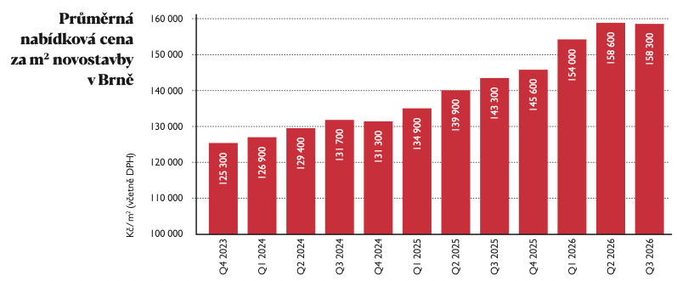

Prodeje novostaveb zůstávají silné. Letošní rok překonává loňské výsledky
Ve třetím čtvrtletí roku 2026 se v Brně prodalo 402 nových bytů. Oproti druhému čtvrtletí, kdy se podle aktualizovaných dat prodalo 421 jednotek, jde o mírný pokles o 4,5 %. Letní měsíce přitom bývají na rezidenčním trhu klidnější, meziročně však prodeje vzrostly o 96 bytů, tedy o 31,4 %. Letošní třetí čtvrtletí bylo zároveň nejsilnějším letním kvartálem za posledních deset let.
Silnou aktivitu kupujících potvrzují také výsledky od začátku roku. V prvním čtvrtletí se podle aktualizované časové řady prodalo 372 bytů, ve druhém 421 a ve třetím 402. Za prvních devět měsíců tak našlo kupce celkem 1 195 novostaveb, přibližně o 10 % více než ve stejném období roku 2025, kdy se prodalo 1 083 jednotek. Pokud by si prodeje udržely obdobnou úroveň také v závěru roku, mohl by letošní rok překonat výsledek roku 2025 s 1 405 prodanými byty. K jeho překonání zbývá prodat 211 jednotek.
Celorepublikový hypoteční trh přitom během léta zaznamenal určité ochlazení. Podle ČBA Hypomonitoru vzrostla průměrná úroková sazba nově poskytnutých hypoték z březnových 4,43 % na srpnových 5,00 %. V srpnu zároveň objem nově poskytnutých hypoték meziměsíčně klesl o 13 %. Prodeje brněnských novostaveb přesto zůstávají silné i při dražším financování.
„Velmi solidní prodeje bytů na brněnském trhu v letošním třetím čtvrtletí jsou projevem důvěry kupujících v jejich budoucí ekonomickou situaci. Jsou tak v souladu s celkově velmi slušnou náladou, která v české ekonomice panuje podle konjunkturálních průzkumů Českého statistického úřadu i Evropské komise. Snaha zajistit si hypotéku zesílila v první polovině roku jak z důvodu od dubna nastupujícího zpřísnění regulace investičních bytů, tak jako předzásobení v očekávání růstu hypotečních úrokových sazeb. Následný souběh silných prodejů na jedné straně a klesajících objemů nově poskytnutých hypoték na straně druhé lze vysvětlit časovým zpožděním mezi podpisem hypotéky a jejím faktickým čerpáním na nákup bytu,“ říká ekonom České spořitelny Michal Skořepa.
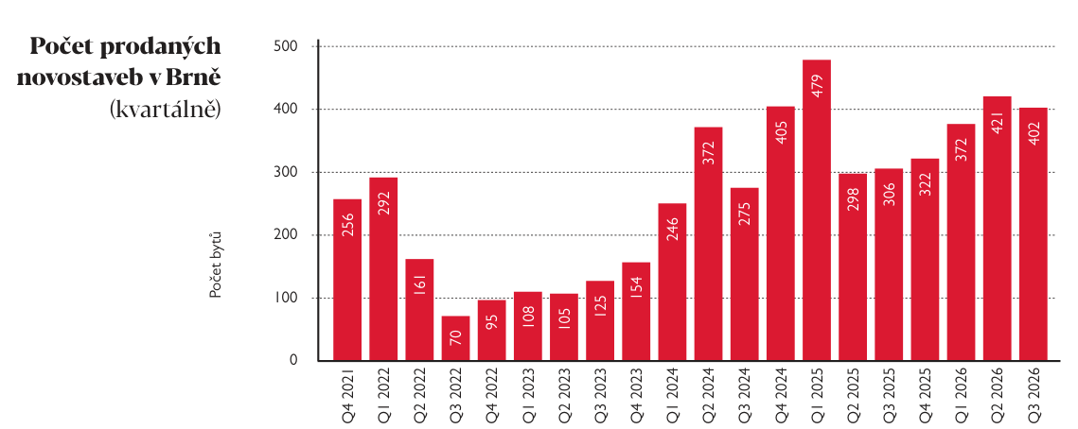

Nabídkové ceny se stabilizovaly, ceny prodaných bytů ale výrazně vzrostly
Průměrná nabídková cena brněnských novostaveb dosáhla ve třetím čtvrtletí 158 300 korun za metr čtvereční včetně DPH. Oproti předchozímu kvartálu, kdy činila 158 600 korun, jde o nepatrný pokles přibližně o 0,2 %. Po výrazném růstu v první polovině letošního roku se tak nabídkové ceny prakticky nezměnily. V meziročním srovnání však vzrostly o 10,5 %, ze 143 300 korun za metr čtvereční ve třetím čtvrtletí roku 2025.
Odlišný vývoj vykazují průměrné ceny prodaných jednotek, které ve třetím čtvrtletí dosáhly 156 000 korun za metr čtvereční. Oproti druhému čtvrtletí, kdy činily 144 600 korun, vzrostly o 7,9 %. Meziročně vzrostly o 17,7 % ze 132 500 korun za metr čtvereční ve stejném období loňského roku.
Výraznější růst průměrné prodejní ceny může souviset se změnou skladby prodaných bytů. Zatímco ve druhém čtvrtletí se nejvíce prodávaly dispozice 2+kk, během léta převážily menší byty 1+kk, které zpravidla dosahují vyšších cen za metr čtvereční. Jejich větší zastoupení tak mohlo přispět ke zvýšení celkové průměrné prodejní ceny, aniž by to nutně znamenalo stejně výrazné zdražení jednotlivých bytů.
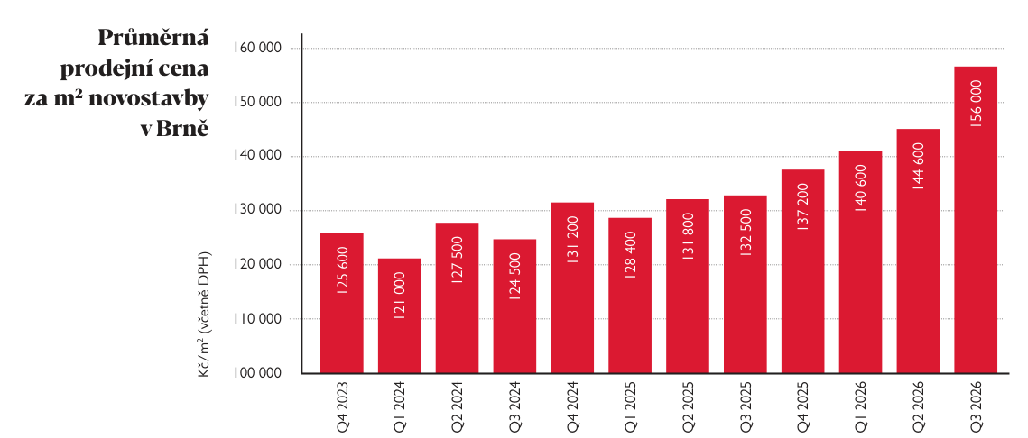

Nabídka nových bytů se po výrazném rozšíření v první polovině roku stabilizovala
Počet dostupných novostaveb se během třetího čtvrtletí prakticky nezměnil. Na konci září mohli zájemci v Brně vybírat z 2 558 nových bytů, zatímco na konci června jich podle aktualizovaných dat bylo 2 574. Mezikvartálně tak nabídka poklesla pouze o 16 jednotek. Ve srovnání se stejným obdobím loňského roku však zůstává nabídka výrazně širší. Na konci září 2025 bylo v Brně dostupných necelých 1 500 bytů, tedy přibližně o tisíc méně než letos.
Během třetího čtvrtletí přibylo do nabídky 386 nových bytů, což téměř odpovídalo 402 prodaným jednotkám. Celková nabídka tak zůstala prakticky na stejné úrovni jako na konci předchozího čtvrtletí. Mezi největší projekty, které se během třetího čtvrtletí nově objevily v nabídce, patřily první etapa Rezidence Leitnerova se 118 byty, TreeHouse s 65 byty a Rezidence Páteřní s 35 byty.
„Rozšíření nabídky je pro brněnský trh pozitivní zprávou. Větší výběr dává kupujícím možnost rozhodovat se podle lokality, dispozice nebo standardu bydlení, nikoliv pouze podle toho, co je právě dostupné. Zároveň ale nesmíme zapomínat, že současné projekty jsou výsledkem příprav, které často začaly před mnoha lety. Pokud má nabídka držet krok s poptávkou také v budoucnu, je nezbytné vytvářet předvídatelné podmínky pro další rezidenční výstavbu,“ doplňuje Lamka.

Největší zájem je o jednopokojové byty. Jejich podíl na prodejích znovu vzrostl
Struktura prodaných novostaveb potvrzuje přetrvávající zájem o menší dispozice. Ve třetím čtvrtletí se nejvíce prodalo bytů 1+kk, celkem 169 jednotek, které představovaly 42 % všech prodejů. Druhou nejžádanější kategorií byly byty 2+kk se 125 prodanými jednotkami a podílem přibližně 31 %. Dohromady tak tyto dvě dispozice tvořily více než 73 % všech prodaných novostaveb. Bytů 3+kk se prodalo 82 a jednotek 4+kk a větších dalších 26.
Ve srovnání s předchozím čtvrtletím je patrný posun ve prospěch nejmenších bytů. Zatímco od dubna do června se podle aktualizovaných údajů prodalo 173 bytů 2+kk a 152 bytů 1+kk, během léta se poměr obrátil. Prodeje jednopokojových bytů vzrostly o 17 jednotek, zatímco prodeje bytů 2+kk klesly o 48.
Nejmenší byty přitom dosahují nejvyšších cen za metr čtvereční. U dispozice 1+kk se průměrná cena pohybovala kolem 174 600 korun za metr čtvereční, zatímco u 2+kk činila přibližně 155 700 korun. Z hlediska celkové pořizovací ceny je však situace opačná. Jednopokojové jednotky s průměrnou výměrou 32,3 m² měly poslední nabídkovou cenu v průměru přibližně 5,3 milionu korun, zatímco dvoupokojové byty s průměrnou výměrou 51,4 m² zhruba 7,7 milionu. U dispozic 3+kk dosahovala průměrná cena přibližně 11 milionů korun a u 4+kk a větších zhruba 14,7 milionu korun.
Právě vyšší zastoupení jednopokojových bytů, které mají nejvyšší cenu za metr čtvereční, mohlo přispět také k mezikvartálnímu růstu průměrné ceny prodaných novostaveb. Ta se ve třetím čtvrtletí zvýšila o 7,9 % na 156 000 korun za metr čtvereční. Tento vývoj však nemusí znamenat stejně výrazné zdražení jednotlivých nemovitostí, protože výsledný průměr ovlivňuje také skladba prodaných bytů.
„Malé byty jsou dnes pro řadu lidí nejdostupnější cestou k vlastnímu bydlení. Přestože mají vyšší cenu za metr čtvereční, díky menší podlahové ploše vyžadují výrazně nižší celkovou investici než větší dispozice. Rozdíl mezi jednopokojovým a dvoupokojovým bytem přitom v Brně dosahuje v průměru téměř 2,5 milionu korun, což může být zejména pro mladé kupující nebo jednotlivce rozhodující. Zároveň jde o dispozice, které jsou atraktivní také z investičního hlediska,“ vysvětluje Lamka.
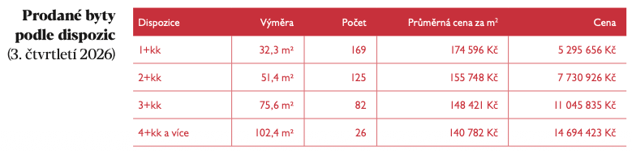

Nejvíce nových bytů se prodalo ve Veveří. Silné prodeje zaznamenalo také Staré Brno a Komárov
Prodeje novostaveb se ve třetím čtvrtletí soustředily především do širšího centra Brna a jeho okolí. Nejvíce bytů se prodalo v katastrálním území Veveří, kde našlo kupce 61 novostaveb, tedy přibližně 15 % všech prodaných jednotek. Následovalo Staré Brno se 47 byty a Komárov se 41 prodanými jednotkami.
V těchto třech lokalitách se dohromady prodalo 149 bytů, což představuje více než třetinu všech prodejů v Brně. Výraznější aktivitu zaznamenaly také Zábrdovice, kde se prodalo 34 bytů, a Starý Lískovec s 22 jednotkami. V Trnité našlo kupce dalších 21 novostaveb.
Výsledky ukazují, že významná část prodejů se odehrávala v lokalitách širšího centra města, kde probíhá rezidenční výstavba i postupná proměna některých dříve průmyslově využívaných území. Rozložení prodejů však odráží také aktuální nabídku bytů v jednotlivých developerských projektech, nikoliv pouze preference kupujících.
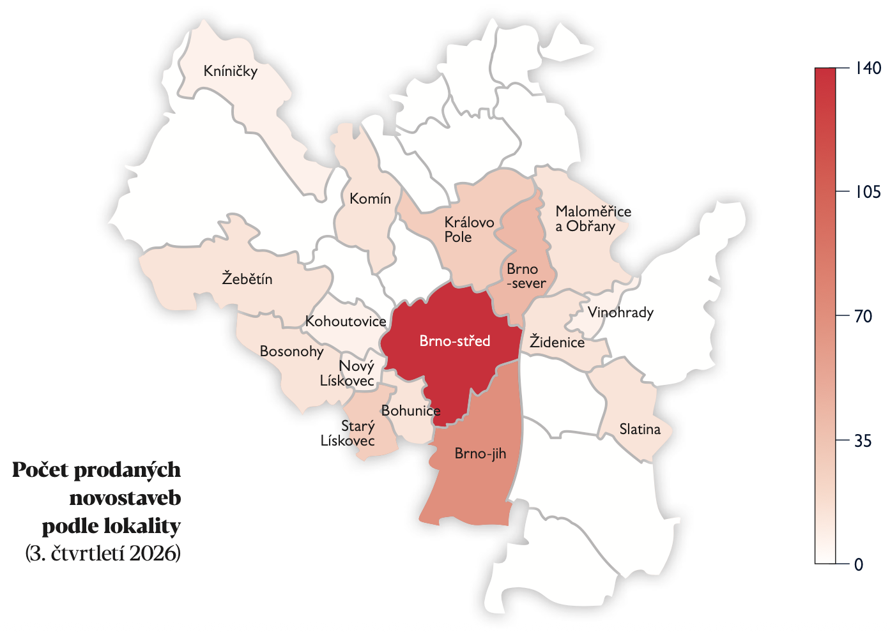

Výhled: Další rozvoj brněnského trhu podpoří nové možnosti výstavby, rizikem zůstává ekonomická nejistota
Brněnskému rezidenčnímu trhu by v příštích letech mohly pomoci příznivější podmínky pro novou výstavbu. Významnou novinkou třetího čtvrtletí je schválení novely stavebního zákona, která má zjednodušit a urychlit povolování staveb. Za stavby ve veřejném zájmu nově považuje také velké rezidenční projekty s převažující funkcí bydlení a celkovou podlahovou plochou alespoň 10 000 metrů čtverečních. Zároveň tyto projekty zařazuje mezi vyhrazené stavby, což má přispět ke zjednodušení jejich povolování. Novela tak vytváří předpoklady pro rychlejší přípravu rozsáhlejších bytových projektů. Její skutečný přínos však ukáže až zavedení nových pravidel do praxe.
Pro Brno může být tato změna zvlášť důležitá v souvislosti s novým územním plánem, který nabyl účinnosti 31. ledna 2025. Ten otevírá prostor pro rozvoj nových městských čtvrtí a další rezidenční výstavbu. Kombinace nového územního plánu a jednodušších povolovacích procesů by tak mohla v dlouhodobém horizontu přispět k rozšíření nabídky bydlení.
„Brno má před sebou velkou příležitost. Nový územní plán vytváří prostor pro vznik dalších rezidenčních projektů a změny stavební legislativy by mohly pomoci odstranit některé překážky, které výstavbu dlouhodobě zpomalují. Samotná změna pravidel ale nové byty nepostaví. Důležitá bude jejich praktická aplikace, předvídatelné rozhodování úřadů a spolupráce města s investory,“ komentuje Lamka.
Příznivější podmínky pro výstavbu však samy o sobě nezaručují stabilní vývoj rezidenčního trhu. Významným rizikem zůstává geopolitická situace, zejména pokračující válka na Ukrajině, napětí na Blízkém východě a nejistota spojená s vývojem mezinárodního obchodu. Omezení lodní dopravy v Hormuzském průlivu navíc vytvářejí tlak na ceny ropy a energií, který se může promítnout do stavebních nákladů, inflace i úrokových sazeb. Meziroční inflace v České republice dosáhla v září 2,5 %. Srpnová prognóza České národní banky přesto počítá s růstem tuzemské ekonomiky o 2,7 % v roce 2027.
Nejistota se může projevit také v poptávce po nových bytech. Část kupujících v předchozích měsících uspíšila sjednání hypoték v očekávání růstu úrokových sazeb, což podle ekonoma České spořitelny Michala Skořepy přispělo k vysoké aktivitě na trhu.
„Významným důvodem zesílení, které jsme v posledních měsících pozorovali u poptávky po hypotékách a následně po bytech, byla snaha urychlit financování před očekávaným zvyšováním hypotečních úrokových sazeb. V tuto chvíli je proto pravděpodobný naopak určitý přechodný ústup poptávky, který ale nelze interpretovat jako fundamentální zhoršení sentimentu potenciálních zájemců. Podobné výkyvy, dané změnami v očekáváních a snahou provést příslušné transakce ve chvíli, kdy se to zdá nejvýhodnější, sice komplikují život nabídkové straně, nicméně jsou neodmyslitelnou součástí fungování trhu s nemovitostmi,“ doplňuje Skořepa.

Kontakt pro média:
Tashi Erml, Ewing,
erml@ewing.cz;
+420 775 106 886

Metodika analýzy společnosti Trikaya
Společnost Trikaya monitoruje trh novostaveb v Brně již od roku 2013. Údaje v pravidelně publikovaných analýzách čerpají ze statistické databáze, vycházející ze všech nabízených bytů v brněnských novostavbách. Zdrojem dat jsou online uveřejňované ceníky jednotlivých developerských projektů a developerů. Díky pravidelné aktualizaci reflektují získaná data nejenom aktuální stav nabídky, ale také vývoj prodejů a cen jednotlivých nemovitostí, a to na úrovni konkrétních bytů. Zdrojová databáze čítá na tři sta developerských projektů s více než deseti tisíci jednotlivých bytů. U každého jednotlivého bytu jsou sjednocenou metodikou zaznamenávány základní údaje i pravidelný vývoj ceny a jeho aktuální stav. Jedná se tak o aktuálně nejpodrobnější analýzu trhu novostaveb v Brně, která svou metodologií odpovídá analýzám pražského trhu. Oproti analýzám, které vycházejí z katastru nemovitostí, má poskytovaná metodika několik specifik. Vzhledem k tomu, že se jedná o analýzu nabídkových cen a ceníků, nepokrývá kompletně všechny transakce. U menších projektů novostaveb se může stát, že investor byty do veřejné nabídky ani neuvolní. Na druhou stranu přináší nejpřesnější vývoj v čase, protože zaznamenává ceny v době realizace prodeje, nikoliv až k datu zveřejnění v katastru nemovitostí. Převážná většina novostaveb se prodává tzv. z papíru – tedy před dokončením, na základě budoucích kupních smluv. Finální smlouva putuje na katastrální úřad třeba i s dvouletým zpožděním (až se dům zkolauduje). Analýzy cen podle údajů z katastru proto zahrnují časově velmi různorodé cenové hladiny, a vývoj cen podle těchto informací je tak mnohdy velmi zkreslený. Prodejní cena metodiky vychází z poslední dostupné ceny uváděné v ceníku jednotlivých developerských projektů a developerů.
Od roku 2026 spolupracuje společnost Trikaya na zpracování dat se společností BuiltMind.

O společnosti
Realitní skupina Trikaya je skupinou společností podnikajících v oblasti výstavby a investic do nemovitostí v České republice, se specializací na druhé největší město u nás – Brno. Společnost byla založena v roce 2010 a původně se věnovala čistě developmentu rezidenčních budov. V současné době společnost kromě realizací rezidenční výstavby provozuje také brněnské obchodní centrum Futurum, které v roce 2021 úspěšně zrekonstruovala. Cílem společnosti Trikaya je budovat inovativní projekty, které nabídnou klientům nejen vysokou kvalitu, ale i standardy běžné v ostatních vyspělých státech světa.

